Installation du plugin Opentimestamps sur Wordpress

1. Télécharger le fichier avec le plugin "opentimestamps.zip
2. Allez dans le panneau d'administration de WP, section "Extensions"

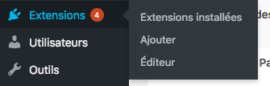

1. cliquez sur "ajouter".



1. Cliquez ensuite sur "télécharger une extension"

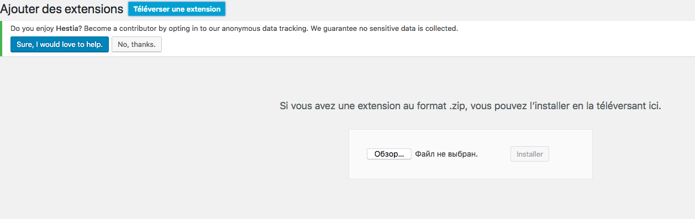

1. Cliquez sur "parcourir" et sélectionnez le fichier avec le extensions "opentimestamps.zip" et cliquez sur "installer"
2. Après l'installation, allez dans la section " Extensions " et activez le extensions en cliquant sur le bouton "activer" sous le extension



1. Après l'activation, nous entrons dans le panneau d'administration de WP, section "Pages"
2. Cliquez sur "créer une nouvelle page" ou modifiez une page existante

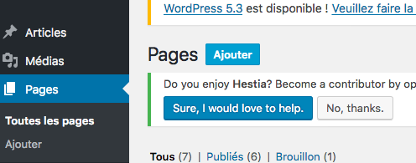

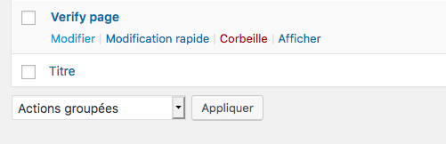

1. Ajoutez le bloc «Code court" sur la page



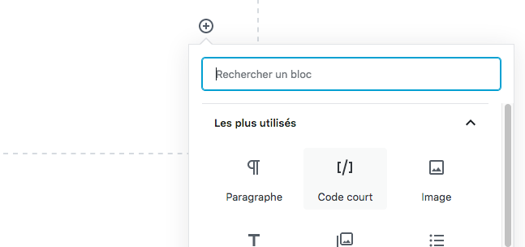

1. Insérer le code suivant dans le bloc créé: [opentimestamps-plugin]

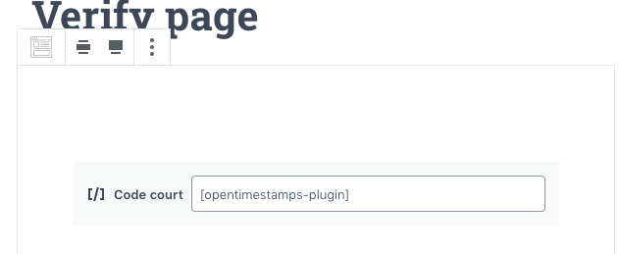

1. Appuyez ensuite sur le bouton "Enregistrer/Mettre à jour" et allez à la page créée

